**Извещение о проведении публичных слушаний**

В соответствии со статьями 5.1. и 39 Градостроительного кодекса Российской Федерации, администрация Ковылкинского муниципального района Республики Мордовия извещает о проведении публичных слушаний по изменению вида разрешенного использования земельного участка с кадастровым номером 13:12:0110001:2885 площадью 2681,0 кв.м., расположенного по адресу: местоположение установлено относительно ориентира, расположенного в границах участка. Почтовый адрес ориентира: Республика Мордовия, муниципальный район Ковылкинский, сельское поселение Кочелаевское, село Кочелаево, ул. Ковылкинская, земельный участок 3 (Приложение 1 – Схема размещения земельного участка) с вида разрешенного использования - «отдельно стоящие усадебные жилые дома с участками, с возможностью содержания и разведения домашнего скота и птицы» на условно разрешенный вид использования - «Гостиничное обслуживание 4.7».

Сроки проведения публичных с  27 декабря 2024 года по 27 января 2025 года, с 8 часов 00 минут до 16 часов 00 минут, перерыв на обед с 13 часов 00 минут по 14 часов 00 минут, кроме выходных дней: субботы, воскресенья и праздничных дней) в соответствии с прилагаемой формой внесения предложений (Приложение 2), по адресу: 431350, РМ, г. Ковылкино, ул. Большевистская, д.23, кабинет № 35, телефон (883453) 2-24-37.

Прием, регистрация замечаний и предложений к ним от граждан и общественных организаций (объединений) принимаются рабочей группой до28 января 2024 года, по адресу: 431300, РМ, Ковылкинский район, г. Ковылкино, ул. Большевистская, д. 23, кабинет №35, телефон (883453) 2-24-37, с 8-00 до 13-00, с 14-00 до 17-00 часов (кроме субботы, воскресенья и праздничных дней). Также с материалом публичных слушаний можно ознакомиться на официальном сайте администрации Ковылкинского муниципального района [kovilkino13.ru](http://kovilkino13.ru/) в разделе «Градостроительная деятельность» (подраздел публичные слушания).

Публичные слушания по обсуждению изменения вида разрешенного использования земельного участка с кадастровым номером 13:12:0211001:791, площадью 3500,0 кв.м., состоятся 28 января 2024 года в 10 часов 00 минут по адресу: 431300, Республика Мордовия, Ковылкинский муниципальный район, Краснопресненское сельское поселение, п. Красная Пресня, ул. Победы, 6А.

И.Н. Бутяйкин

главы Ковылкинского

муниципального района РМ

**Заместитель главы по архитектуре,**

**строительству и ЖКХ**

**Ковылкинского муниципального района Е.А. Надькин**

Приложение 1

Схема размещения земельного участка

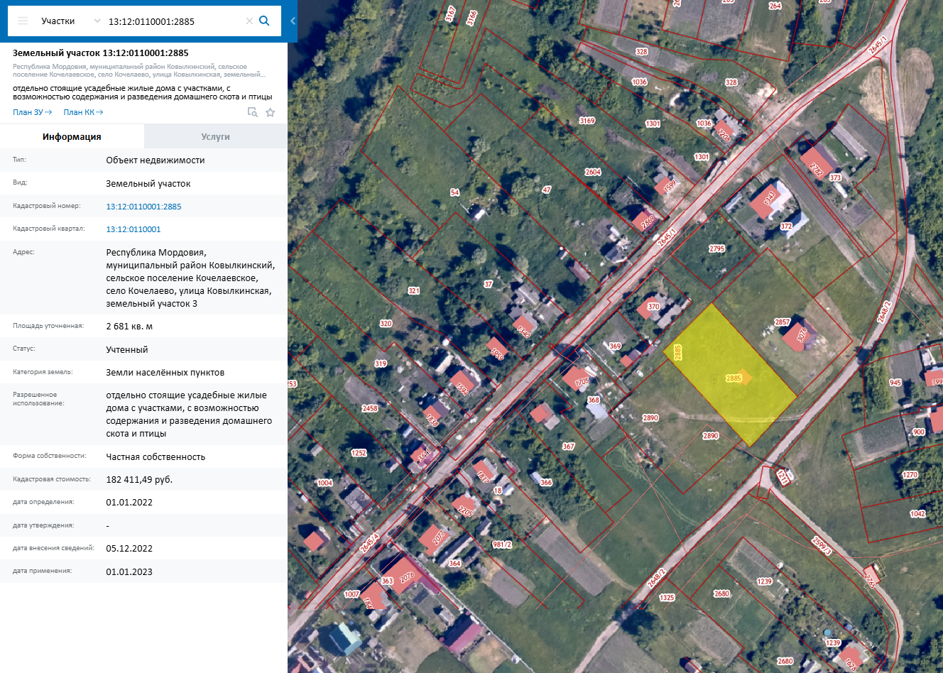

Земельный участок с кадастровым номером 13:12:0110001:2885

Приложение 2

к постановлению Главы

Ковылкинского муниципального района

«_____»________________2024 г. №__________

**Форма внесения предложений** **по** **проведению публичных    слушаний по изменению вида разрешенного использования земельного участка из земель населенных пунктов, с кадастровым номером 13:12:0110001:2885 площадью 2681,0 кв.м., расположенного по адресу: Республика Мордовия, Ковылкинский муниципальный район, Кочелаевское сельское поселение, село Кочелаево, ул. Ковылкинская, земельный участок 3**

|  |  |  |  |  |
| --- | --- | --- | --- | --- |
| Фамилия, имя, отчество гражданина (граждан), внесшего предложения | Место жительства гражданина (граждан) контактный телефон | Сведения о документе, удостоверяющем личность гражданина (граждан) | Предложения по вопросу, выносимому на публичные слушания | Подпись |
|  |  |  |  |  |
|  |  |  |  |  |
|  |  |  |  |  |
|  |  |  |  |  |
|  |  |  |  |  |
|  |  |  |  |  |
|  |  |  |  |  |
|  |  |  |  |  |
|  |  |  |  |  |